淮南联合大学建筑与艺术学院2026年实验实训耗材采购
项目报价清单
*本次项目预算控制价格：* 35000 元 （供应商所报合计价格超过控制价格为无效报价）
注：以上产品必须保证规格型号一致，否则供货方自行承担损失，并提供二次供货。

序号 | 货物名称 | 规格参数及参考品牌 | 数量（单位） | *单价（元） | 合计（元）
 | 网线 | 5米双接头 | 6条
 | HDMI接口转接线 | 5米8K经典款 | 1条
 | 电池 | 5号 | 10个
 | 可擦白板笔 | 得力，黑色 | 10支
 | 玻璃纤维 | 12mm | 5斤(500g/斤)
 | 聚丙烯纤维 | 12mm | 5斤(500g/斤)
 | 碳纤维 | 12mm | 2斤(500g/斤)
 | 黄原胶粉末 | 工业级 | 1斤(500g/斤)
 | 纳米硅粉 | 500纳米 | 1斤(500g/斤)
 | 粉煤灰 | 工业级 | 1斤(500g/斤)
 | 东成曲线锯 | 功率 580W，斜角度 45°，木材锯深 85mm | 1个
 | 极顶铁锹 | 1.5m，圆头 | 1把
 | 极顶铁锹 | 1.5m，方头 | 1把
 | 凯姿耙子 | 两件套，1.5m，1把长三齿耙，1 把长锄 | 1把
 | 维诺亚橡胶水泥桶 | 底部直径约20cm，高度约20cm | 8个
 | 维诺亚90°铁角码 | 100只装，厚度0.5mm，孔距17mm，长宽高20*20*30mm | 2盒
 | 冀硕燕尾自攻螺丝 | 公称直径ST4.2 | 2盒
 | SYNTEK水平尺 | 长度1000mm，高度49mm，厚度23mm，水平泡3个，精度0.1° | 1把
 | 东成绿光5线水平仪 | 激光等级3R级，精度5m处精度±1mm，线宽5m处2.5mm | 2台
 | 彩弘不锈钢摸泥刀 | 长宽高：88mm*240mm*65mm | 2把
 | 得力高硬度钳子 | 三件套：6寸钢丝钳、6寸尖嘴钳、6寸斜口钳 | 2套
 | 斯得铂防腐木 | 4000*35*35mm | 20根
 | 斯得铂防腐木 | 4000*135*65mm | 5根
 | 朔高美红砖 | 240*115*53mm 1件=100块 | 5件
 | 嘉心半圆瓦 | 宽度10cm，侧宽10cm，拱高5cm，300片装 | 1件
 | 慕娜美3000中性笔 | 1盒：12支装 | 5盒
 | 白雪直液式黑色中性笔 | 1盒：12支装，0.5mm | 10盒
 | 雄狮水性签字笔1.0速写笔 | 黑色1盒：6支 | 10盒
 | 三菱um153白色高光笔1.0mm | 1盒：10支 | 2盒
 | A3绘图纸180G | 50张一套 | 5套
 | 伯伦斯平行尺30cm | 30cm | 5把
 | 力路艺士达A3横版白色4孔夹+20张内页 | A3横版白色4孔夹+20张内页 | 2套
 | Touchmark自动铅笔 | 星耀银0.5+2B铅芯 | 5盒
 | a3绘图纸 | 无框100张/份 | 10份
 | 密封胶(黑色） | 120ml | 10支
 | 密封胶(白色) | 120ml | 10支
 | 水泥板 | 通用工具 | 28张
 | 十字螺丝刀 | 通用工具 | 8把
 | 美工刀 | 通用工具 | 8把
 | 胶枪 | 通用工具 | 8把
 | 剪刀 | 通用工具 | 4把
 | 滚筒（大） | 通用工具 | 26个
 | 管箍 | 通用工具 | 10个
 | 钢卷尺 | 通用工具 | 4把
 | 重型刀 | 沥青卷材工具 | 8把
 | 刀片 | 沥青卷材工具 | 10盒
 | T型尺 | 沥青卷材工具 | 8把
 | 阴角压辊 | 沥青卷材工具 | 8把
 | 阳角压辊 | 沥青卷材工具 | 8把
 | 刮板式压辊 | 沥青卷材工具 | 8把
 | 圆鼻铲 | 沥青卷材工具 | 6把
 | 螺钉（2.5mm） | 沥青卷材工具 | 5盒
 | 一字螺丝刀 | 沥青卷材工具 | 4把
 | 桶 | 沥青卷材工具 | 4个
 | 压板 | 沥青卷材工具 | 8个
 | 白色记号笔 | 沥青卷材工具 | 8支
 | 压条 | 沥青卷材工具 | 30支
 | 涂料 | 聚合物水泥防水涂料（液料） | 5桶
 | 涂料 | 聚合物水泥防水涂料（粉料） | 5包
 | 涂料 | 堵漏宝 | 3箱
 | 涂料 | 止水条 | 2卷
 | 涂料 | 玻纤网格布 | 5卷
 | 高分子 | 增强型TPO-P-1.2-2×25 | 2卷
 | 高分子 | 均质型TPO-H-1.5-1×25 | 2卷
 | 沥青卷材 | 自粘单面 | 3卷
 | 沥青卷材 | 自粘双面 | 3卷
 | 沥青卷材 | 基层处理剂 | 2桶
 | 沥青卷材 | pe膜卷材 | 3卷
 | 沥青卷材 | 页岩面卷材 | 3卷
 | 连续阴阳角管根教具 | 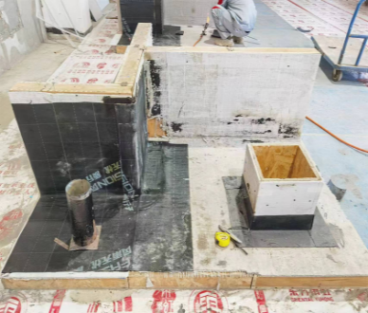  100cm*100cm*60cm | 2个
 | TPO阴阳角 | 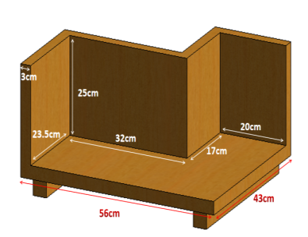 | 2个
 | TPO管道 | 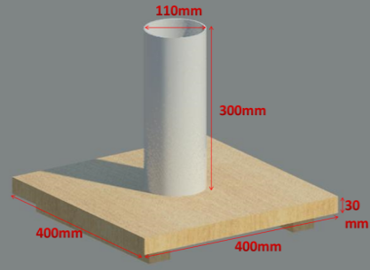 | 2个
 | 沥青阴阳角 | 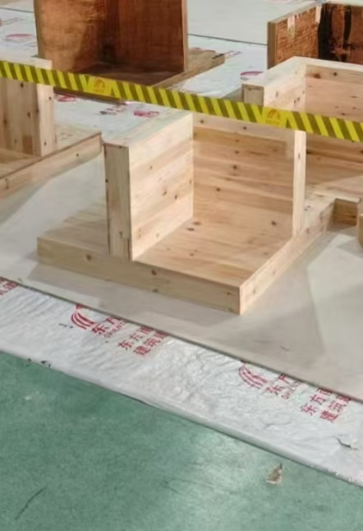  50cm*50cm*50cm | 2个
 | 建筑防水涂料 | 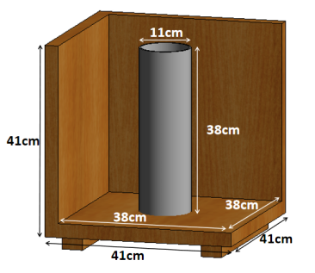 | 2个
 | 洞洞板装饰附件-火柴棍球 | 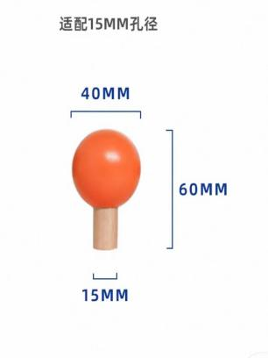  适配15mm孔径洞洞板 | 白色球：100个 |  | 必须按规格参数中给的图片的样式和尺寸及适配洞洞板孔径尺寸采购。如不符合，放弃采购
*合计: 人民币大写 |  |  | *合计金额：

报价要求：
- 所报价格必须包含税金、物流运输、安装调试、售后服务等可能发生的费用。
- 货物须全新正品，采购单位组织人员进行验收，如果供货质量或规格不能达到承诺标准，学校将终止与中标供应商的合作，由此造成的损失由供应商自行承担，所有责任均由供应商负责。
- 如设备、材料的价格有时效或者其他特殊性，供应商需谨慎报价并主动在备注中标示。如遇部分设备材料停产或者升级，现有替换的产品相关规格、技术参数需附表说明。
- 国家明文规定的限制性销售物品（如易燃易爆品、管制类危险品、易制毒化品），需随函提交相关的资质、授权。
- 所有商品性报价及规格技术参数一经确认成交不得更改。
- 采购协议签订后，2周内完成送货，货物送至淮南联合大学筑梦楼一楼104室。
- 供应商需提供营业执照、供货承诺书及售后承诺书。
- 质保时间自收货之日起计算，质保期不少于 1 年，质保期内出现质量问题，供应商须无条件免费更换、补货。
- 采购时，有参数上的问题，及时联系采购人。采购人：朱巧15955434359

报价单位承诺：
我单位已熟知报价要求的内容。承诺完全遵照要求执行报价，所提供的商品完全符合国家现行法律法规的要求，全部合格。价格及商品规格技术参数一经确认成交不再更改。

报价单位： (加盖公章)
法人代表： 联系方式：
授权委托人： 联系方式：

年 月 日
★★★★★供应商请仔细阅读此流程★★★★★
电子竞价项目操作流程
- 供应商需登录http://cggl.hnuu.edu.cn/进行实名认证注册方可获取报名资格（注册的供应商必须及时完善资料，上传社会信用代码证，企业诚信承诺书，否则视为无效竞价）。
详情请参考http://cggl.hnuu.edu.cn/Info/detail/id/771.html
- 注册完毕后可登录【网上竞价系统】进行报名,报名成功后方可显示竞价页面。
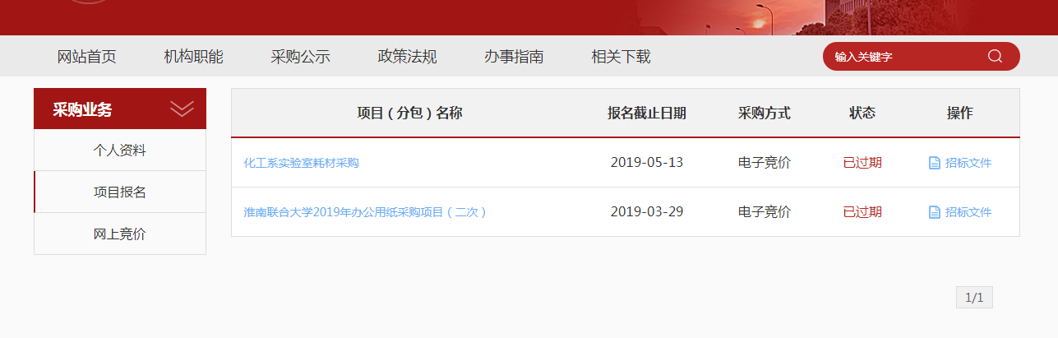
★项目报名后，从操作栏下载招标文件（询价报价明细文件）并仔细阅读后，点击下面的“网上竞价”按钮开始竞价操作。
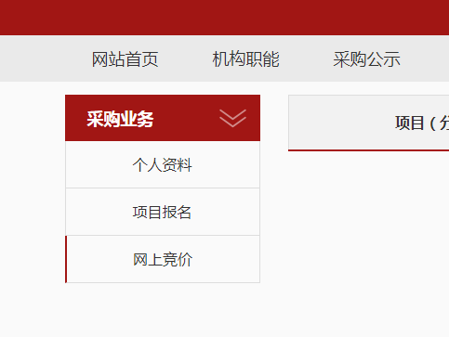
- ★竞价过程，除了在系统内填报标的总金额，还需要将下载的询（报）价明细表进行明细填报。明细报价表中标注*号红色字体行列，为必须填报。明细填报文件需加盖公章，以影印、扫描、拍照的格式上传。
- 填报金额必须保证大小写一致（大小写不一致时以大写为准），影印、扫描、拍照的文件中报价承诺签字及加盖公章部分必须保证清晰可见。

